简 报
北京市焊工技师、高级技师研修班动态
第 3 期 简报
首钢技师学院 2012年9月26日

案例式、互动式教学，得到学员高度好评

2012年9月22日，由首钢技师学院刘新老师主讲，题为《焊接设备现状及发展趋势》的技师研修课题，是北京市焊接技师研修班的第七项研修内容，也是焊接专业理论性和实践性较强的专业课内容，更是以电工学、电子学课程为基础有一定难度的培训内容。
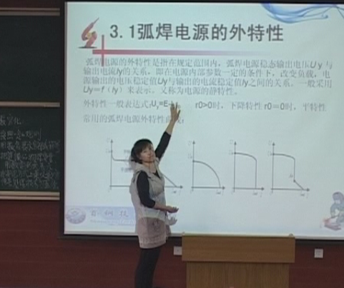
为了能够完成好本次教学任务，刘新老师认真备课、调查学员基础，专心进行教学设计，注重对于学员工作经验和智慧的开发，努力搭建起理论与实践之间的桥梁，在教学过程中努力改变听讲式培训方式，使学员变被动培训为主动参与学习，在学员代表、学员、教师之间构建“三位一体”的互动交流、研修模式。
刘 新

学员代表
教 师
学 员
三位一体互动交流
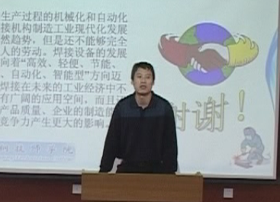
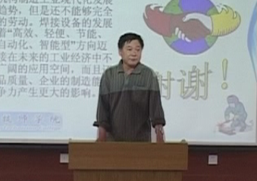
在培训中努力做到： 1、以学员为中心，以经验为基础。此次研修班学员是北京市各单位优先选拔的，在生产岗位上具有一定影响力和培养潜质的技师、高级技师。35名学员年龄跨度22—58岁，分别来自于重型机械、冶金机械、化工机械、城市建设、轨道装备、锅炉燃气、机车车辆、教育培训等多个行业不同的企业。如何对学员的经验和智慧进行有效的开发？如何使学员在课堂上主动参与教学，培训教师是带着很大压力的。作为教学的设计者、组织者和引领者，学员学习的帮助者、促进者，刘新老师用了多种方法有效地引导和激励学员的学习，在教学策略上采取使学员经验共享的策略，让不同学员的工作经验在这次的培训课中得到交流，形成学员们的集体智慧，极大地促进了教学的效果。2、培训方法以互动式教学为载体。在教学开始，从各单位的设备情况调查开始，引入课题内容。公共事业研究院的朱海明师傅，为大家介绍他对于电源电弧特性关系的理解，和教师进行“角色互换”，教师随后进行查漏补缺、总结提高、答疑解惑，使学员们的情绪逐渐高涨，从被动式听讲到主动式提问，甚至主动索要教学课件等学习资料，参与到学习讨论中。随着教学深入，在教学的精彩环节采用了学员代表、学员、教师，“三位一体”的方式，通过调查、提问、讨论、汇报、总结、案例分析等，真正把培训教学从单纯的“知识灌输”转变为“参与互动”，教师设法创造出调动学员参与培训学习的氛围，鼓励学员参与学习讨论，充分发挥学员的积极性、主动性、创造性。二七轨道装备公司的张为民师傅，介绍了电力机车生产维修中的二氧化碳气保焊的实际应用，研讨后使大家了解了动车与机车车头焊接技术及设备的不同。巴威公司的程庆武师傅和大家一起分享了锅炉生产中的“耐热钢焊接工作经验”增加了大家对于耐热钢焊接技术设备的了解。蓝星化工机械的唐向东师傅为大家介绍了3mm厚钛金属板的焊接，引导大家对于铝镍钛焊接技巧的讨论。燃气集团的杨柏树师傅为大家介绍了燃气管道焊补技术及设备，介绍了耐火泥的使用及其阻泄作用。小组代表做精彩介绍的过程中，教师、学员有问题会立即提出，问答式交流中大家互相学习、取长补短。“三位一体互动”讨论焊接问题过程中，完成教学内容，学员经验资源共享，“助人自助”真正达到了研修的目的，使研修课堂上的气氛活跃，掌声阵阵。不但是学员在研修中得到了一定的提高，教师在研修中也提高了自身的专业能力和业务水平。在技师研修这个平台上，培训者与学员一起得到锻炼、培养和提高。
学员代表在课上进行交流
学员张卫民
学员程庆武

报：北京市人力资源和社会保障局职业能力建设处
发：研修班全体人员

